Кол-во ед. (общ.) / передано в пользование | Тип оборудования | Назначение | Категория  (ТСО, ТС реаб., ассист. тех., ПО) | Наименование | Мобильное / стационарное | Варианты использования  (груп., инд, СР и пр.) | Аппаратное обеспечение для работы (комп, и пр.) | ПО | Расходные материалы | ТХ | Производство в России (да/нет) | Фото | РУМЦ, располаг. оборуд.
 | Нозологическая группа: нарушения слуха
6/1 | Комплект для преобразования речи в текст | Преобразование устной речи в печатный текст | ПО | Цезарь-Р | Стационарное | Индивидуальная; групповая | Компьютер/ ноутбук; для групповой работы - проектор | ПО Цезарь-Р | - | STC-S740 Цезарь-Р  ПО Цезарь-Р (на компакт-диске) с 3-летней подпиской на обновления  Аппаратный ключ защиты  Проводная (USB) стереогарнитура - Jabra UC Voice 550 Duo (гарнитура по умолчанию) | да | 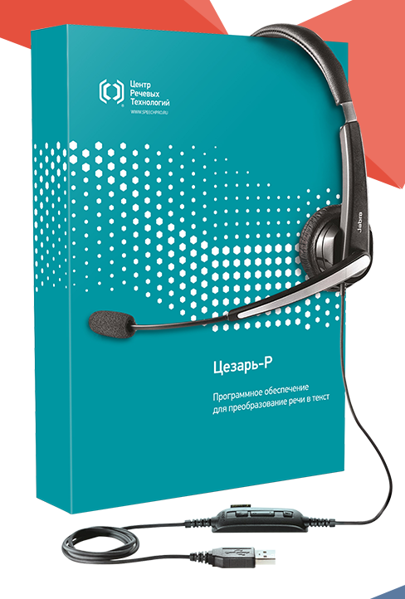 | СКФУ
1 | Аудиосистема | Усиливает разборчивость речи, полный диапазон звучания фильмов, музыки и передачи звука в рамках аудитории. Улучшает неблагоприятные акустические условия. | ТСО, ассистивные технологии | REDCAT RC-RS-SG | Стационарное | Индивидуальная; групповая | - | - | - | REDCAT RC-RS-SG  Приемник/усилитель, микрофон, микрофон ученика, зарядное устройство  Стандартные несущие частоты (IR): 2,06/2,54 МГц  Выходная мощность: 25 Вт  Полный коэффициент гармоник (THD): <1% @ 1 кГц  Отношение "сигнал-шум": >77 дБ  Диапазон частоты акустических колебаний: 60 Гц - 18 кГц  Аудиовходы (с рег. громкости): 2 входа (Стерео RCA x 1; 3,5 мм x 1)  ALD-выход (с рег. громкости): Один 3,5 мм Размеры (Ш x Г x В): 22,25” x 4” x 16,75” | нет | 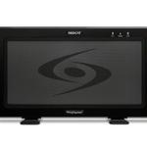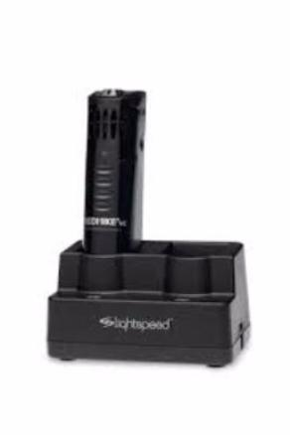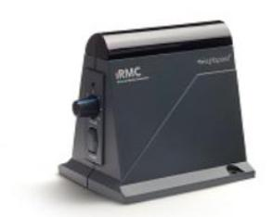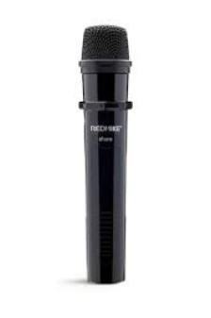 | СКФУ
2 | Индукционная система | Предназначена для передачи аудиоинформации лицам с нарушенной функцией слуха при повышенном уровне окружающего шума или при наличии преграды между собеседниками. | ТСО, ассистивные технологии | "ИстокА2" | Стационарное | Индивидуальная; групповая | - | - | - | Портативная информационная индукционная система. Напряжение питания – 220 В, 50 Гц;  Потребляемая мощность – не более 20 Вт;  Частотный диапазон (по уровню ± 6 дБ) 100 ÷ 8000 Гц;  Максимальная напряженность магнитного поля (на расстоянии 0,5 м по оси панели при частоте тестового сигнала 1 кГц) – не менее 20 мГц;  Уровень входного сигнала линейного входа – (0,2÷2,0) В RMS;  Габариты панели – 270х246х91 мм;  Масса системы информационной – не более 2 кг;  Время заряда аккумулятора – не более 4 ч;  Время работы от аккумулятора – не более 2 ч.  «ИСТОК А2» - 1 шт.; блок питания (В/А) – 1 шт.; микрофон настольный – 1 шт.; руководство по эксплуатации СЕФК.301126.136РЭ – 1 шт.; коробка – 1 шт. | да | 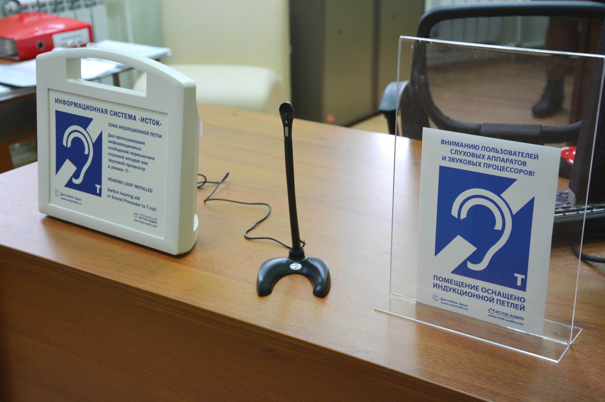 | СКФУ
1/1 | Индукционная система | Предназначена для передачи аудиоинформации лицам с нарушенной функцией слуха при повышенном уровне окружающего шума или при наличии преграды между собеседниками | ТСО, ассистивные технологии | "Исток А" | Стационарное | Индивидуальная; групповая | - | - | - | Портативная информационная индукционная система. Напряжение питания – 220 В, 50 Гц;  Потребляемая мощность – не более 20 Вт;  Частотный диапазон (по уровню ± 6 дБ) 100 ÷ 8000 Гц;  Максимальная напряженность магнитного поля (на расстоянии 0,5 м по оси панели при частоте тестового сигнала 1 кГц) – не менее 20 мГц;  Уровень входного сигнала линейного входа – (0,2÷2,0) В RMS;  Габариты панели – 270х246х91 мм;  Масса системы информационной – не более 2 кг;  Время заряда аккумулятора – не более 4 ч;  Время работы от аккумулятора – не более 2 ч.  «ИСТОК А2» - 1 шт.; блок питания (В/А) – 1 шт.; микрофон настольный – 1 шт.; руководство по эксплуатации СЕФК.301126.136РЭ – 1 шт.; коробка – 1 шт. | да |  | СКФУ
1 | FM система | Усиление звуков речи говорящего, очищение речевого материала от шумовых наслоений | ТСО, ассистивные технологии | Радиокласс "Сонет-РСМ" РМ-11-1(ип) | Стационарное | Групповая | - | - | - | Комплектация: кейс с зарядным устройством – 1 шт.; приёмник – 11 шт.; передатчик – 1 шт.; заушный индуктор – 11 шт.; микрофон – 1 шт.; шнурок – 1 шт.; индукционная петля – 11 шт.; руководство по эксплуатации на рус. яз. – 1 шт. | да | 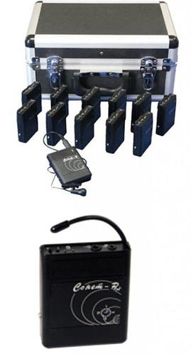 | СКФУ
2 | Слухоречевой тренажер | Усиление звуковых сигналов, поступающих с микрофонов ученика и преподавателя,  отработки ритмико-интонационной речи, коррекции речи | ТС, реабилитация | Слухоречевой тренажер "Соло-01В"(М) | Стационарное | Индивидуальная | - | - | - | Слухоречевой тренажер обеспечивает: широкополосное 2-х канальное усиление звуковых сигналов, поступающих с микрофонов ученика и преподавателя  Комплект слухоречевого тренажера состоит:  1 - усилитель низкой частоты – 1шт  2 - сетевой адаптер (блок питания) – 1шт  3 - гарнитура (микрофоны и головные телефоны) – 1шт  4 - вибротактильное устройство – 1шт  Технические характеристики сетевого адаптера (блока питания):  Габаритные размеры – 65х90х95мм  Напряжения питания – 220 Вольт, 50 Гц  Выходное напряжение – 15 Вольт  Максимальный выходной ток – 0,8А  Потребляемая мощность – не более 10Вт  Технические характеристики гарнитуры:  Количество телефонов (наушников) – 1  Тип наушников – закрытые, динамические  Диапазон воспроизводимых частот – от 18 до 18000Гц  Импеданс – 32 Ом  Чувствительность – 115 дБ  Коэффициент гармоник – 0,5 %  Провод из бескислородной меди - наличие  Вес – 130 г  Количество микрофонов - 2  Тип микрофонов – направленные, электретные  Способ крепления микрофонов – клипса  Технические вибротактильного устройства:  Габаритные размеры – 18,3х18,9х32мм  Вес – 24г  Разъем - штекер 31 типа  Костный преобразователь - наличие  Входное напряжение костного преобразователя 40dB ± 3.0dB  Импеданс - до 300 Ом  Диапазон воспроизводимых частот - 250-4000 Гц | да | 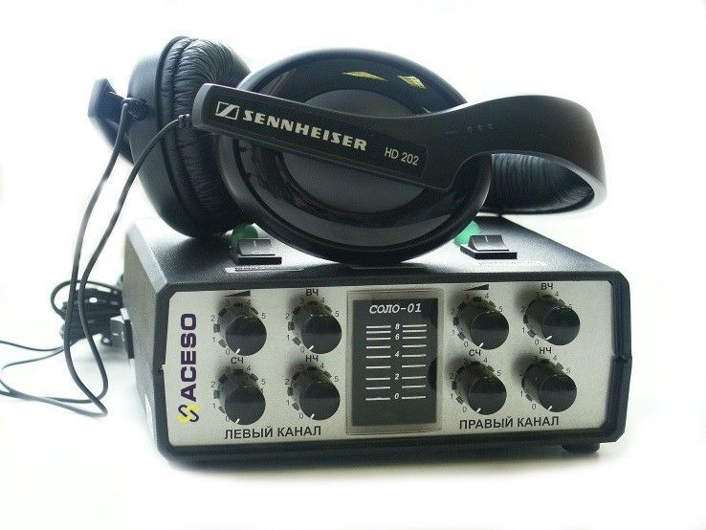 | СКФУ
 | Нозологическая группа: нарушения зрения
2 | Читающая машина | Средство для озвучивания текстов, газет, квитанций и журналов вслух для незрячих и слабовидящих пользователей | ТСО, ассистивные технологии | "Sara CE" | Стационарное | Индивидуальная | Компьютер/ ноутбук; | ПО Windows Embedded Standart 02219-037-893-668 X20-88075 | - | Вес: 3 кг;  Габариты: 31х39х10 см;  Поддержка языков: 23;  Расстояние от поверхности до камеры: 41 см; | нет | 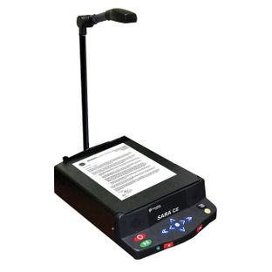 | СКФУ
2 | Нагреватель для создания печатных объёмных изображений | Нагреватель ZYFUSE используется в создании тактильной диаграммы, нанесении рисунка на термобумагу. | Ассистивные технологии | ZYFUSE | Стационарное | Групповая/Индивидуальная | - | - | Термобумага | Размер: 50х12х12 см (без лотка), 50х12х19 см (с лотком);  Вес: 6 кг/13 фунтов;  Цвет: черный (матовый);  Рабочая температура окр. среды: 5-35 градусов или 41-95 градусов по Фаренгейту;  Сила: 240 В переменного тока 5А 50 Гц; 110 В переменного тока 10А 60 Гц;  Мощность лампы: 1000 Вт (1 кВт). | да | 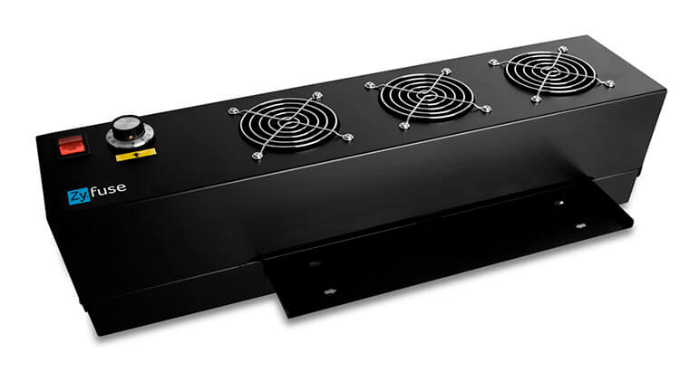 | СКФУ
2 | Принтер Брайля | Принтер для печати рельефно-точечным шрифтом Брайля View Plus Delta | ТСО, ассистивные технологии | Принтер Брайля View Plus Delta | Стационарное | Групповая/Индивидуальная | Компьютер/ноутбук | ПО Duxbury Braille Translator (DBT) | Бумага для печати рельефно-точечным шрифтом | Принтер для печати рельефно-точечным шрифтом Брайля View Plus Delta  Скорость печати – до ста символов в секунду, двусторонняя,  Источник питания – напряжение от 100 до 240 В (±10%),  Частота – 50/60 Гц (±3%),  Габариты: ширина – 557 мм, глубина – 275 мм, высота – 158 мм,  Вес – 9 кг,  Подключение – USB и Enternet. | нет | 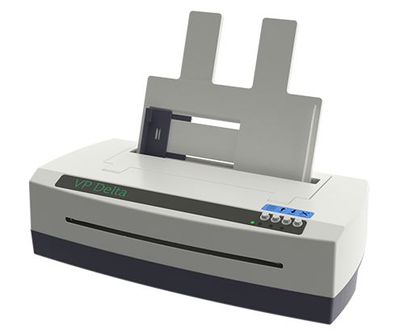 | СКФУ
1 | ПО для обеспечения работы Принтера Брайля | Перевод текста в шрифт Брайля и обратно | ПО | Транслятор текста в Брайль  Duxbury Braille Translator | Стационарное | Групповая; Индивидуальная | Компьютер/ноутбук | - | Бумага | Программное обеспечение Duxbury Braille Translator (DBT) предназначается для перевода обычного текста в шрифт Брайля и обратно. Кроме того, функционал устройства предоставляет возможность редактирования в полноценном редакторе. DBT имеет возможность импортирования файлов HTML, Word и других. ПО поддерживает все известные модели принтеров Брайля.  Параметры.  Программа русифицирована.  Имеет возможность добавлять тактильную графику, создавая комбинированные документы ( текст + графика)  Возможность импортировать файлы Microsoft Word 2007/2010/2013, а также файлы Open Office  Шеститочечный Брайль, совместим с большинством клавиатур  Окна помощи в течении всего процесса работы  Более 100 различных кодировок  Функция быстрого поиска и исправления опечаток (грамматических ошибок)  Работает со всеми популярными моделями принтеров  Совместимость с Windows  Microsoft Windows XP, Vista, Windows 7, Windows 8, Windows 10.  Совместимость с Mac  OS X El Capitan.  Редактирование - в редакторе.  Импорт файлов - HTML, Word и др.  ПО поддерживает - принтеры Брайля. | нет |  | СКФУ
3 | ПО экранного доступа | Озвучивание манипуляций при работе на компьютере (синтезатор речи) | ПО | Программа экранного доступа "Jaws for Windows 18.0 Pro" | Стационарное | Групповая; Индивидуальная | Компьютер/ноутбук | - | - | Включает речевой синтезатор; информация с экрана считывается вслух; информация выводится на дисплей Брайля. | да |  | СКФУ
5 | Ручной видеоувеличитель | Увеличивает текстовые и графические изображения.  Видеоувеличитель предназначен для чтения, письма, просмотра изображений для незрячих и слабовидящих пользователей | ТСО, ассистивные технологии | Ручной видеоувеличитель ЭРВУ Визор-1 | Мобильное | Индивидуальная | - | - | - | Уровень увеличения от 6 до 16 крат;  Наличие – 17 цветовых схем отображения изображения;  Размер цветного широкоформатного ЖК дисплея – 4,3 дюйма;  Режимы «Чтения»; «Письма»; «Просмотр изображений»; «Просмотр изображений на персональном компьютере»; Режим «Настройки»;  Поддержку карт памяти до 32 ГБ;  Непрерывное использование в течение не менее 2,5 ч при полной зарядки аккумуляторной батареи;  Разрешение дисплея 480х272 пикс.  Выдвижная ручка: масса аппарата (без сетевого адаптера) 216 гр.  Габаритные размеры аппарата ВхДхШ: 73х128х33 мм.  Материал: корпус ABS – пластик; ручка – металлический каркас, покрытый антибактериальным пластиком.  Вкл/выкл ЭРВУ, а также переключение режимов его работы осущ. контактными цветными кнопками и подтверждается звуковым сопровождением.  Комплектация: электронный ручной Видеоувеличитель со встроенным дисплеем «ВИЗОР-1» - 1 шт., чехол для устройства – 1 шт., руководство по эксплуатации – 1 шт., Micro SD–карта – 1 шт., батарея аккумуляторная типа Ni-MH напряжением 1,25 В ёмкостью 1000 мА/ч (съёмная) – 4 шт., ремешок для переноски на шею – 1 шт., сетевой адаптер 220В/50Гц – 5,2В, 1000 мА (зарядное устройство) – 1 шт., универсальный кабель USB/MicroUSB – 1 шт., головные телефоны (наушники) – 1 шт., потребительская тара (упаковка) – 1 шт. | да | 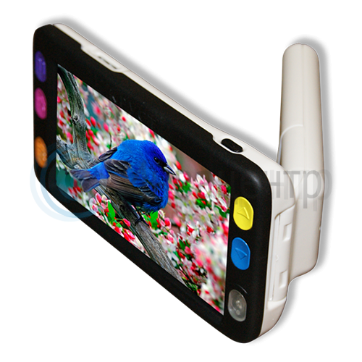 | СКФУ
1 | Видеоувеличитель | Увеличивает текстовые и графические изображения.  Видеоувеличитель предназначен для чтения, просмотра изображений для незрячих и слабовидящих пользователей | ТСО, ассистивные технологии | Электронный стационарный Видеоувеличитель Элемент | Стационарное | Групповая, индивидуальная | - | - | - | Вес – 16,7 кг,  Разрешение экрана – 1920х1080 Full HD,  Цветовые режимы – 22,  Высота над поверхностью столика – 17 см,  Увеличение – от 2 до 70 крат,  монитор – 24 дюйма,  Комплектация: электронный стационарный Видеоувеличитель – 1 шт., сетевой кабель – 1шт., руководство по эксплуатации и паспорт на рус.яз. – 1 шт., упаковочная коробка – 1 шт. | да | 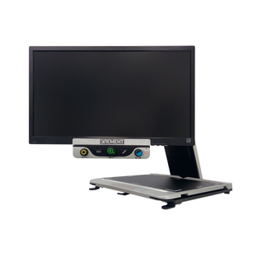 | СКФУ
1 | Видеоувеличитель, читающая машина | Увеличивает и сканирует текстовые и графические изображения.  Обеспечивает функцию сканирования и воспроизведение текста вслух встроенным синтезатором речи; | ТСО, ассистивные технологии | Аура | Стационарное/ мобильное | Групповая, индивидуальная | - | - | - | Вес 1,6 кг  Габариты 275х325х75 мм  Цветовые режимы 18  Увеличение от 1,8 до 10 крат  Дисплей 10 дюймов  Режимы работы устройства:  1. Сканирование и чтение - обеспечивает функцию сканирования и воспроизведение текста вслух встроенным синтезатором речи;  2. Увеличение - обеспечивает уровень увеличения от 1,8 до 10 крат;  3. Календарь с функцией напоминания;  4. Часы с функцией будильника. | да | 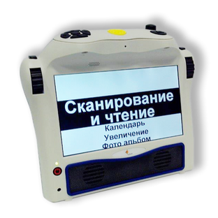 | СКФУ
1 | Видеоувеличитель, читающая машина | Увеличивает и сканирует текстовые и графические изображения.  Обеспечивает функцию сканирования и воспроизведение текста вслух встроенным синтезатором речи; Переводит текст в Брайль | ТСО, ассистивные технологии | "Eye-Pal  Ace" | Стационарное/ мобильное | Групповая, индивидуальная | - | - | - | Устройство Ace совместимо с некоторыми дисплеями Брайля и позволяет почти мгновенно переводить текст в Брайль.  Комплектность: устройство Ace (с установленной аккумуляторной батареей), блок питания Ace (прямоугольный предмет примерно 10 см на 5 см на 2.5 см с присоединённым шнуром), сетевой шнур Ace (с большим штырьком на одном конце и маленьким на другом), руководство пользователя, картонная подставка для мелких предметов. | нет | 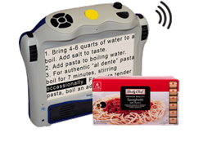 | СКФУ
Нозологическая группа: нарушения опорно-двигательного аппарата
2 | Приставка для ай-трекинга | Позволяет перемещаться по приложениям и полностью управлять ноутбуком или ПК, используя для этого только глаза: | ТСО, ассистивные технологии, ПО | Телевизионная камера для управления компьютером: приставка для ай-трекинга PCEye Mini | Стационарное | Индивидуальная | Компьютер/ноутбук | ПО в комплекте | - | Заменяет стандартную клавиатуру и мышку, позволяет перемещаться по приложениям и полностью управлять ноутбуком или ПК, используя для этого только глаза: позволяет просматривать веб-страницы, общаться с друзьями через онлайн чаты или по Skype, играть в игры, включить свет или ТВ, и даже делать электронные таблицы и документы, используя только глаза.  Потребляемая мощность – 1,5 Вт  Интерфейс – USB 2.0  Расстояние от пользователя до ай-трекера – 45-80 см  Размеры – 170х18х13 мм  Вес – 59 г | нет | 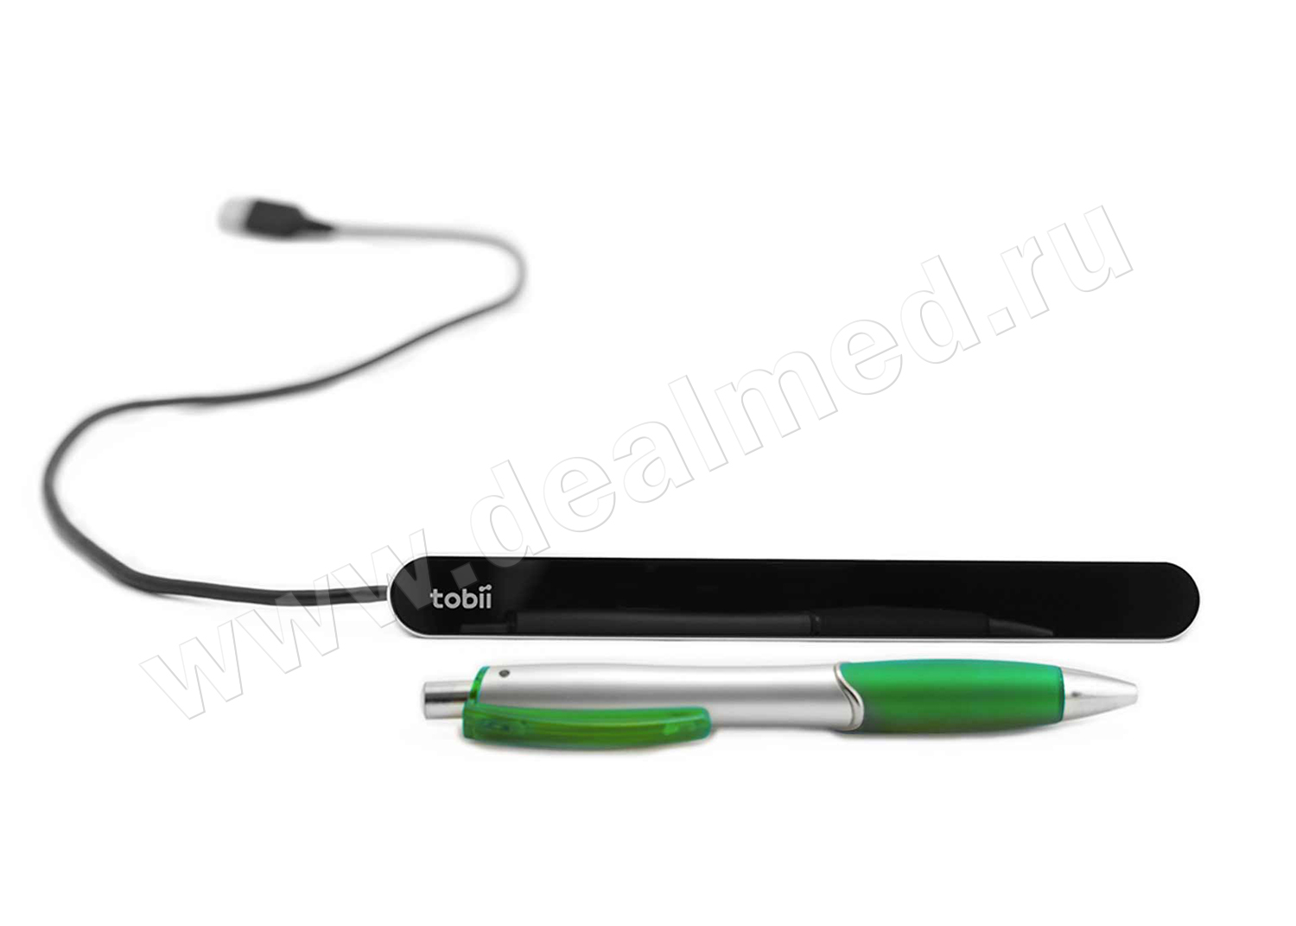 | СКФУ
2 | Клавиатура | Сенсорная клавиатура обеспечивает многофункциональность использования и позволяет осуществлять работу с текстом, таблицами, калькулятором, веб-браузерами и другими полезными/развлекательными приложениями. | ТСО, ассистивные технологии | Клавиатура «Клавинта» | Стационарное | Индивидуальная | Компьютер/ноутбук | - | - | Представляет собой устройство с сенсором и предназначена для людей с нарушениями моторики и моторных функций. Прибор реагирует на движение руки и пальцев по поверхности клавиш и является отличным средством для людей с разной степенью спастики и гиперкинезов, при различных видах паралича после травм, а также для незрячих и слабовидящих пользователей. Клавинта оснащена девятью сменными накладками, которые обеспечат многофункциональность использования устройства и позволят осуществлять работу с текстом, таблицами, калькулятором, веб-браузерами и другими полезными/развлекательными приложениями.  Технические характеристики:  Материал корпуса - пластик  Размер 47*23*2,5 см  Вес 1,8 кг  Комплект поставки: сенсорная клавиатура Клавинта, шнур USB (для подключения к компьютеру), накладки - 9 шт., диск с ПО, инструкция печатная, упаковка (картон). | да | 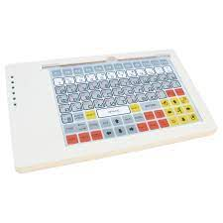 | СКФУ
2 | Ресивер | Используется для подключения по беспроводной связи джойстиков, выносных кнопок, клавиатур. | Аппаратное обеспечение | Ресивер Receive: 2#С000057382 | Стационарное | Индивидуальное | Компьютер/ноутбук | - | - | Ресивер SimplyWorks Receive 2 предназначен для подключения по беспроводной связи джойстиков, выносных кнопок SimplyWorks и клавиатуры Clevy к компьютеру. Устройство выполнено в виде флешки и совместимо со всеми платформами.  Радиус действия до 10 метров  Поддержка устройств до 6 одновременно  Поддержка ПК/Mac | нет | 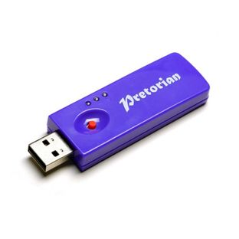 | СКФУ
2 | Клавиатура | Клавиатура обеспечивает многофункциональность использования и позволяет осуществлять работу с текстом, таблицами, калькулятором, веб-браузерами и другими полезными/развлекательными приложениями. | Ассистивные технологии | Клавиатура CIevy с большими кнопками и разделяющей клавиши накладкой | Стационарное | Индивидуальное | Компьютер/ноутбук | - | - | Клавиатура с большими кнопками для лиц с ограниченными возможностями является полнофункциональным аналогом знаменитой Clevy.  Символы русские и английские  Размер клавиш 20х20 мм  Интерфейс USB  Количество клавиш 83  Совместимость PC, MAC | нет | 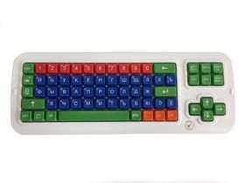 | СКФУ
Универсальное оборудование (для всех нозологических групп)
2 | Коммутатор | Развивающий конструктор позволяет записывать и воспроизводить голосовые сообщения. Переключать уровни игры. | ТС, реабилитация | Игрушка развивающая-7-уровневый коммутатор в наборе(8100) | Мобильное/стационарное | Индивидуальная; | Компьютер/ноутбук | ПО в комплекте | - | 7075-7-уровневый конструктор связи, параметры: вес – 1,36 кг, габариты уст-ва – 31,75х23,5х10,16 см, размер рамки – 21,59х17,78 см, макс. кол-во сообщений – 112 смс, макс. время записи – 300 с.  Комплектация: коммуникатор -1 шт., 5 рамок-накладок с rразличным кол-вом окон, диск с шаблонами для создания карточек, сумка для переноски. | да | 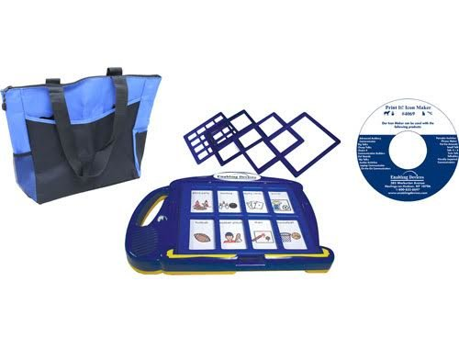 | СКФУ
2 | Ретранслятор | Переводить в цифровой формат и мгновенно ретранслировать на экран сопряженного устройства (ПК, телевизор, видеопанель) изображения помещенных в область видоискателя документов или иных объектов. | Ассистивные технологии | Документ-камера Yesvision YS-GT500A(10210120/230819/0003677/1 | Стационарное | Групповая, индивидуальная | Компьютер/ноутбук | ПО в комплекте | - | Матрица 1 / 2,5 CMOS  Общее количество пикселей 5.0 мегапикселей  Максимальный формат бумаги А3/А4  Цифровое увеличение 20x  Формат изображения JPEG, GIF, BMP, TIF, PDF  Время фокусировки 1 сек.  Баланс белого Авто  Фокусировка автоматическая  Источник света LED  Поворот камеры 180°  Питание DC5V  Разрешение 800*600,1280*720,1920*1080,2592*1944  Изображение 24 бита  Интерфейс USB 2.0 | нет | 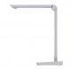 | СКФУ
2 | Мебель | Стол для инвалидов-колясочников позволяет с комфортом размещаться взрослым и детям на коляске или стуле. Место для ног просторное, свободное, не сковывает движения. | ТСО, ассистивные технологии | Стол рабочий для инвалидов колясочников детей и взрослых, регулируемый по высоте | Стационарное | Индивидуальная | - | - | - | Стол для инвалидов колясочников СИ-1 с железным каркасом, сделан из квадратной и прямоугольной трубы. Защитно—декоративное покрытие каркаса – полимер светло—серого цвета. Крышка стола имеет радиусный вырез шириной 600 миллиметров, а её размер 1000х600 миллиметров. Радиусный вырез имеет ширину выреза 100 миллиметров, это даёт возможность сидящему за столом СИ-1 школьнику самостоятельно доставать объекты, размещённые на противоположном конце стола. | да | 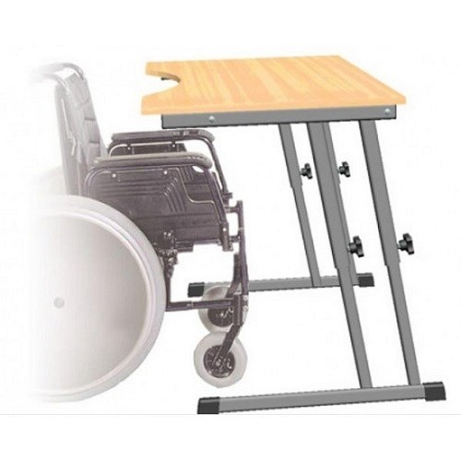 | СКФУ
1 | Оборудование для проведения психологического анализа и тестирования (+БОС) | Оборудование для проведения психологического анализа и тестирования,  с возможностью проведения тренингов с биологической обратной связью (БОС) | БОС (+ПО) | Реакор-Т (эгоскоп) | Стационарное | Индивидуальная | Компьютер, 2 монитора (доп.: принтер, колонки, сетевой фильтр); в комплекте – графический планшет | В комплекте (Реакор-Т, эгоскоп) | Абразиновая мазь (подготовительная), вата, обезжиреватели для кожи, мед.перчатки, лейкопластырь | Эгоскоп БОС «Реакор»  Адаптер питания USB для блока АБП-4  Кронштейн настольный для АБП-4. В комплекте – прищепка и карман  Электронный ключ (USB)  ПО Объективный психологический анализ и тестирование  «Эгоскоп» (патент РФ №2319444) вариант «Максимальный»  Комплект электродов, датчиков и принадлежностей  Эгоскоп  Укладка для регистрации физиологических сигналов (комплект) содержит датчики ЭКГ, фотоплетизмограммы (ФПГ), кожной проводимости (КПр) с разъёмами Микро-8, а также принадлежности  Площадка для теппинг-теста и тест в библиотеке «Эгоскоп»  Монитор-планшет (электронный планшет) специальный типа Wacom CINTIQ 16  Представляет собой устройство сенсорного точного графического ввода информации пациентом при психофизиологическом тестировании.  Подключается к персональному компьютеру.  ПО «Функциональное биоуправление с БОС «Реакор» вариант библиотеки процедур «Базовый»  Комплект электродов, датчиков и принадлежностей АБП-ФБУ – для работы ПО «Реакор»  Набор ЭКГ электродов. В комплекте – 3 клипсы. | да | 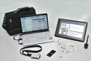 | СКФУ

